Galette a la frangipane – LA recette
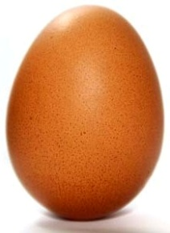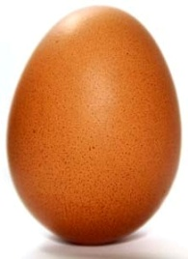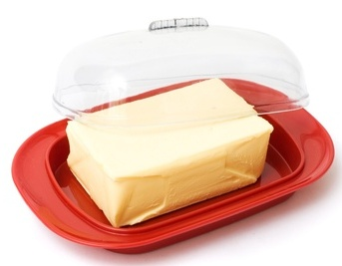

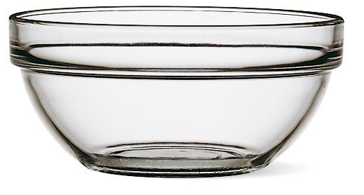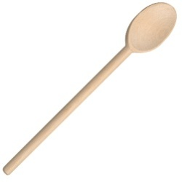

Dans un saladier, mélanger la poudre d’amandes, le sucre, les 2 œufs et le beurre mou.

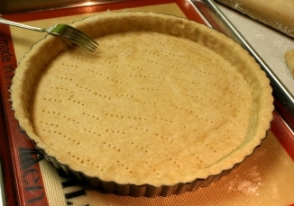  Placer la 1ère pâte feuilletée dans un moule et piquer la pate avec une fourchette^. | 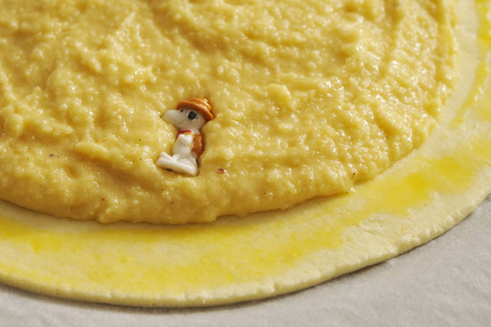  Placer le mélange du saladier sur la pâte et y cacher la fève.
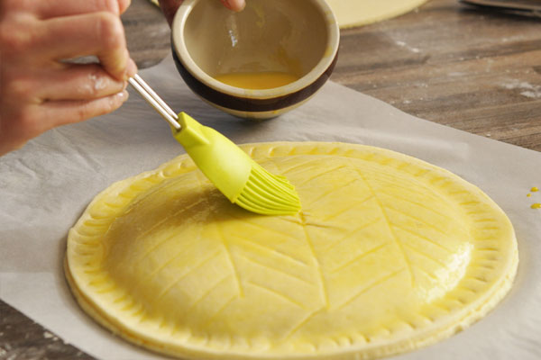  Recouvrir avec la deuxième pâte feuilletée en collant bien les bords. Feire un dessin avec la fourchette et badigeonner avec le jaune d’œuf. | 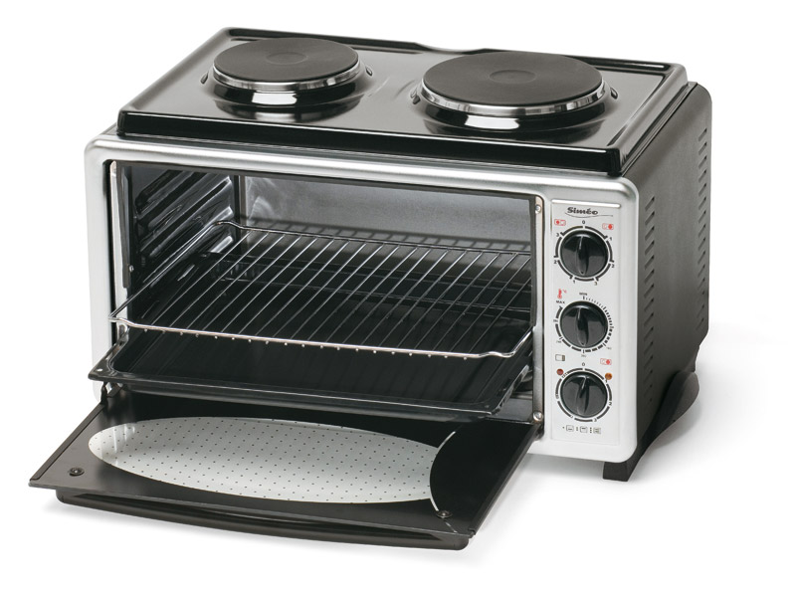  Enfourner 15-20mn à 200° (6-7).

Galette a la frangipane – Les ingrédients

2 pâtes feuilletées

 | 140g d’amandes en poudre
100g de sucre | 75 g de beurre mou
3 oeufs | 1 fève

